试题名称
日常运动量随机森林预测模型开发与测试

场地设备要求
（1）人工智能训练师主机 1 台；
（2）Python 编译环境；
（3）fitness analysis数据集。

考核时间
20min

工作任务
随着人们健康意识的增强，越来越多的人开始关注日常运动和健康管理。使用提供的训练数据，补全2.2.3.ipynb代码。选择合适的特征，开发一个预测模型，基于个体性别，个体对运动的看法和个人健康评价来预测个体年龄。利用测试工具对模型进行测试，并对测试结果进行分析，完成测试报告，并运用工具对错误原因进行纠正。
详细说明如下：
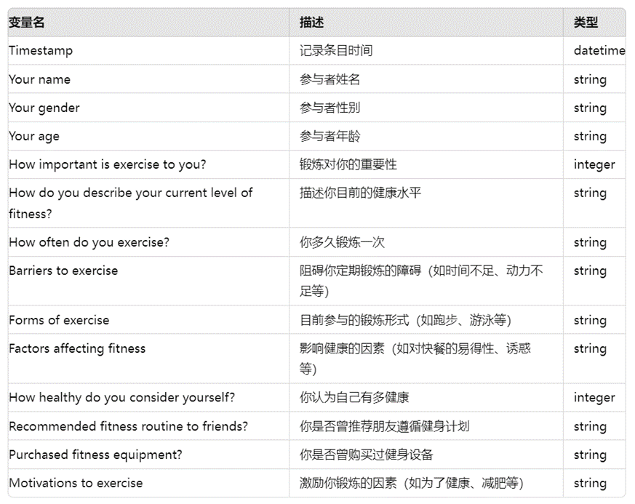
（1）正确加载数据集，并显示前五行的数据
（2）使用随机森林模型进行模型训练，要求设定自变量和因变量，并根据自变量特征进行模型训练，最终将训练好的模型以文件名2.2.3_model.pkl保存到考生文件夹，结果文件以2.2.3_results.txt保存到考生文件夹。
（3）使用测试工具对模型进行测试，并记录测试结果，命名2.2.3_report.txt，保存到考生文件夹
（4）对测试结果进行详细分析，并编写测试报告，包括模型性能评估、错误分析及改进建议，将答案写到答题卷文件中，答题卷文件命名为“2.2.3.xlsx”，保存到考生文件夹。
（5）运用工具分析算法中错误案例产生的原因并进行纠正，重新得到模型训练结果，以文件名2.2.3_results_xgb.txt保存到考生文件夹。
（6）将以上代码以及运行结果，以html格式保存并命名为2.2.3.html，保存到考生文件夹，考生文件夹命名为“准考证号+身份证后6位”。

技能要求
(1) 能够维护日常训练集与测试集。
(2) 能使用工具对算法进行训练。
(3) 能够使用测试工具对人工智能产品的使用进行测试。
(4) 能够对测试结果进行分析，编写测试报告。
(5) 能够运用工具，分析算法中错误案例产生的原因并进行纠正。

质量指标
(1) 深入理解业务，训练符合业务需求的模型。
(2) 数据预处理步骤完整，方法选择合理。
(3) 代码实现正确，结果符合预期。
(4) 测试结果分析全面，报告详细

针对随机森林模型

1、模型性能
训练集得分 | 0.12387053768702816
测试集得分 | -0.092199543
均方误差（MSE） | 109.76692738027478
决定系数（R²） | -0.092199543

2、错误分析
① 模型适用差：决定系数 为负值，表明模型的预测效果比简单取均值还要差，模型几乎没有解释能力。均方误差（MSE）非常高，表明预测值与实际值之间的差异很大，模型的预测精度很差。
② 过拟合：训练集得分很低，说明模型在训练集上的拟合效果也很差。测试集得分为负值，进一步表明模型在未见过的数据上表现更差，模型的泛化能力极差。
③ 特征不足、数据质量差：综合以上的问题，可能是使用较差的数据进行了训练

3、改进建议
- • 特征工程：重新审视并优化特征选择，确保所选特征对于预测年龄具有较强的关联性。
- • 数据清洗： 对于Your age列，确保所有值都是正确的整数，并处理任何异常值或缺失值。
- • 模型选择：尝试其他类型的回归模型

